Администрация МО «Усть-Коксинский район» информирует о возможности предоставления в аренду следующих земельных участков для индивидуального жилищного строительства:
1) с кадастровым номером: 04:08:011313:883, местоположением: Республика Алтай, Усть-Коксинский район, с. Усть-Кокса, ул. Южная, 17, площадью 1043 кв.м;
2) с кадастровым номером: 04:08:011313:842, местоположением: Республика Алтай, Усть-Коксинский район, с. Усть-Кокса, ул. Уймонская, 20, площадью 1300 кв.м;
3) с местоположением: Республика Алтай, Усть-Коксинский район, п. Кучерла, ул. Ленина, 41А, площадью 1150 кв.м;
4) с местоположением: Республика Алтай, Усть-Коксинский район, с. Катанда, пер. Спортивный, 11, площадью 1600 кв.м;
5) местоположением: Республика Алтай, Усть-Коксинский район, с. Катанда, ул. Полевая, 10Б, площадью 2000 кв.м;
6) местоположением: Республика Алтай, Усть-Коксинский район, с. Сугаш, ул. Подгорная, 1, площадью 2000 кв.м;
7) местоположением: Республика Алтай, Усть-Коксинский район, с. Сугаш, ул. Подгорная, 3, площадью 2000 кв.м;
Граждане, заинтересованные в предоставлении вышеуказанных земельных участков для указанных целей, вправе в течение тридцати дней со дня опубликования настоящего извещения подавать в администрацию МО «Усть - Коксинский район» заявления о намерении участвовать в аукционе на право заключения договора аренды.
Заявления подаются в письменной форме заинтересованным лицом лично при наличии документа, удостоверяющего личность, либо уполномоченным представителем заявителя при наличии документа, подтверждающего права (полномочия) представителя, с приложением копий указанных документов, по адресу: Республика Алтай, Усть-Коксинский район, с. Усть-Кокса, ул. Харитошкина, д. 3. Дата окончания приема заявлений: 21.03.2022 г.
Со схемами расположения вышеуказанных земельных участков можно ознакомиться по адресу: с. Усть-Кокса, ул. Харитошкина, д. 6, в отделе архитектуры и земельных отношений Администрации МО «Усть-Коксинский район, с 09⁰⁰ до 17⁰⁰ часов, по следующим дням: понедельник, среда (приемные дни), а также на официальном сайте администрации МО «Усть-Коксинский район» http://altay-ust-koksa.ru/ и сайте https://torgi.gov.ru.

с. Катанда пер. Спортивный 11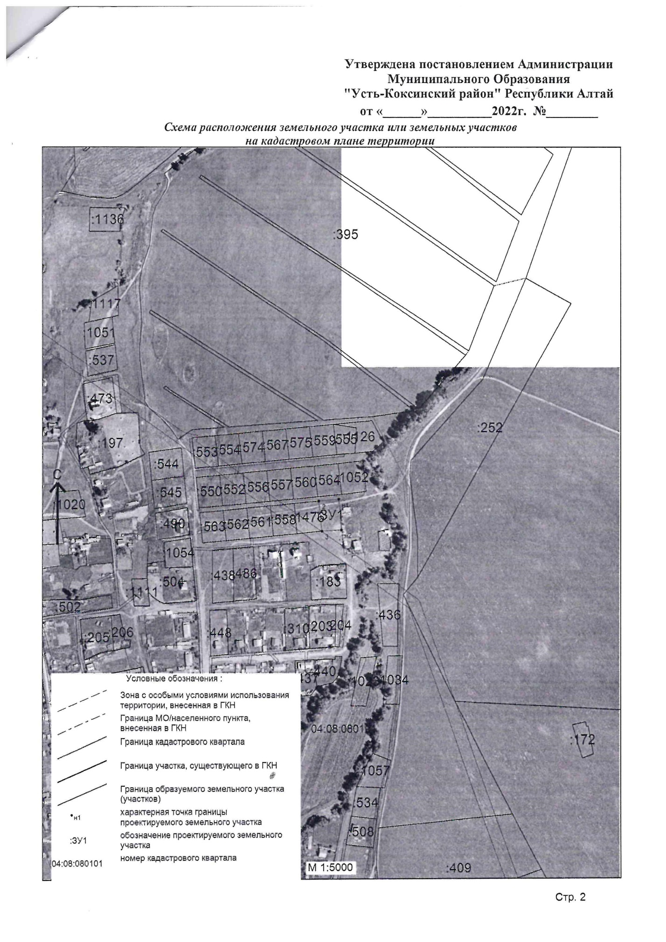
с. Катанда, ул. Полевая 10Б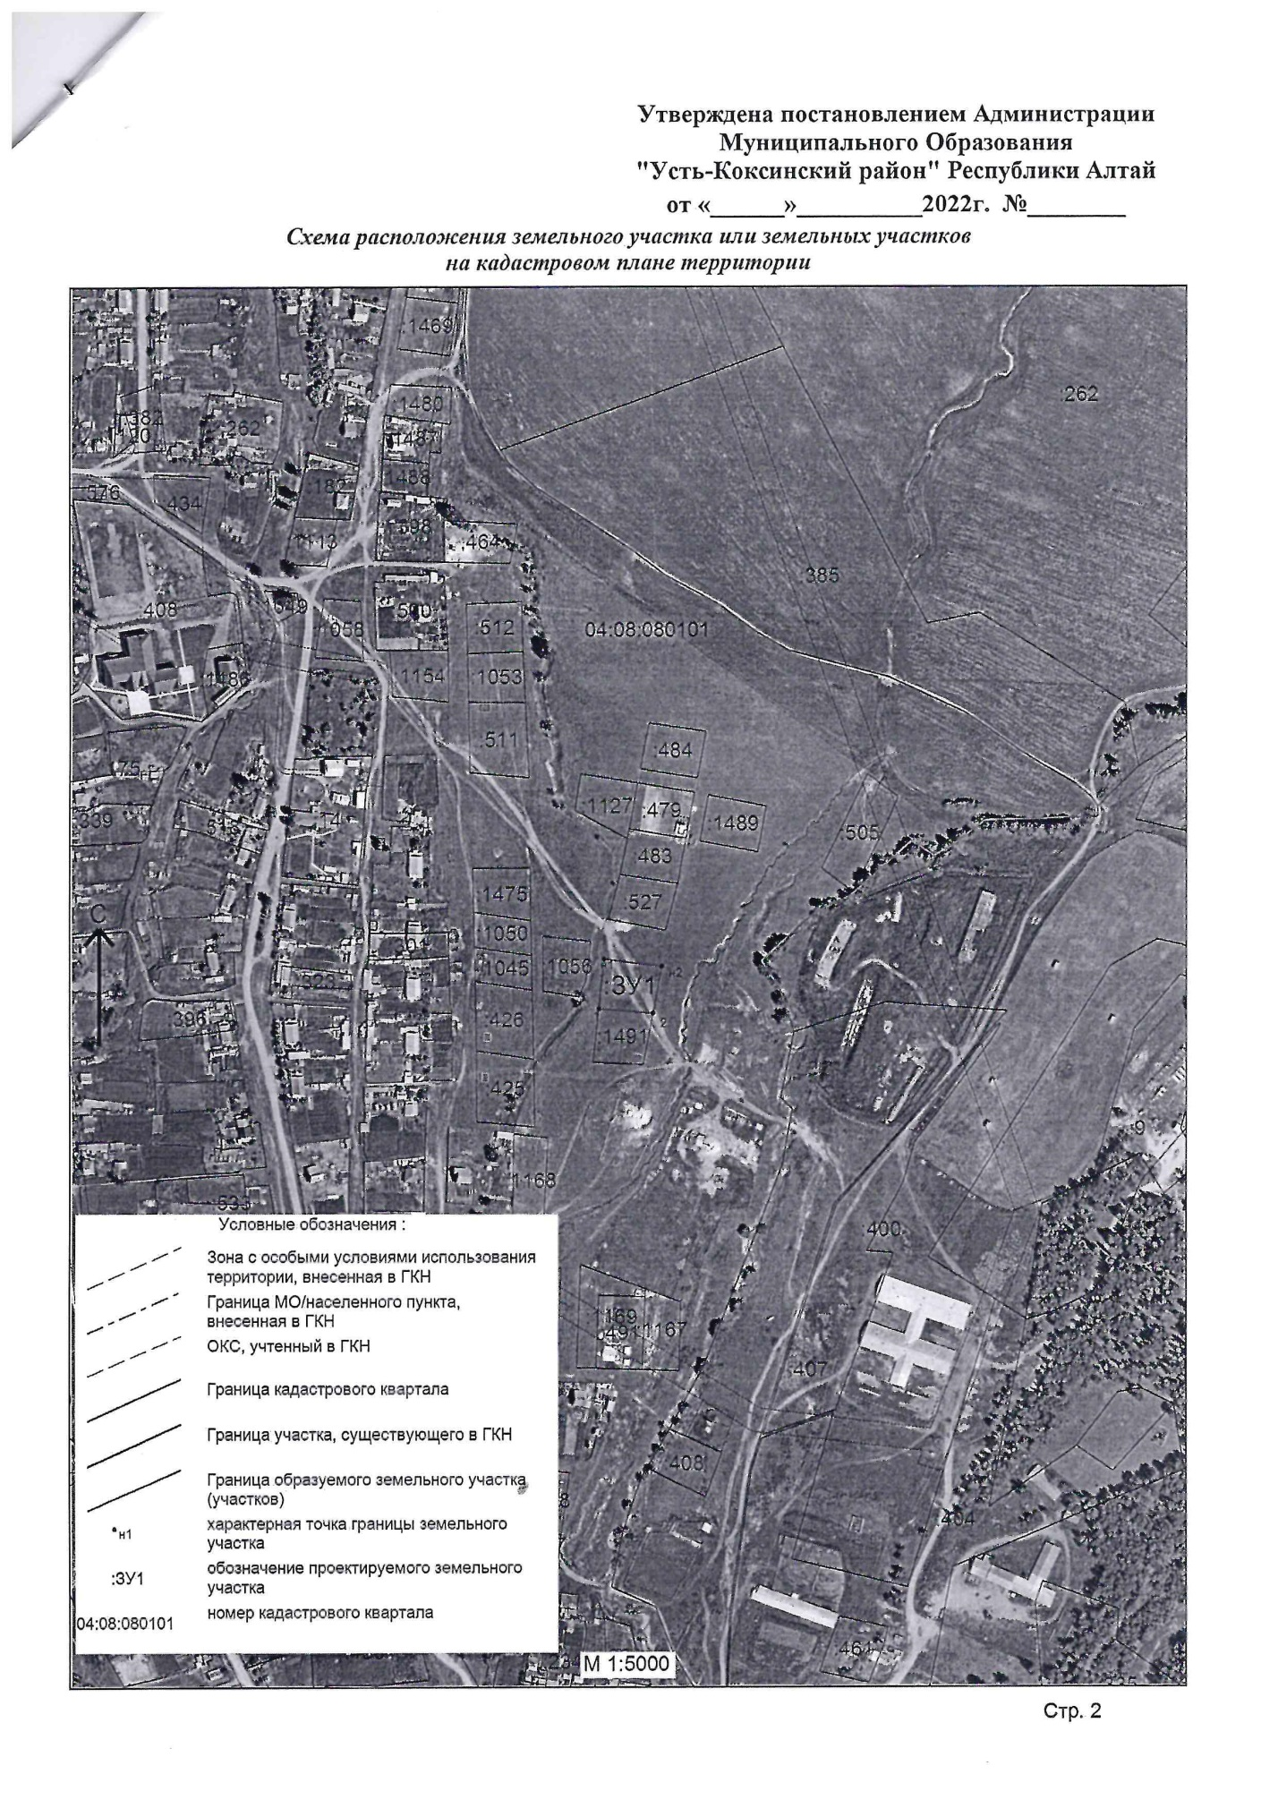
п. Кучерла, ул. Лкнина, 41А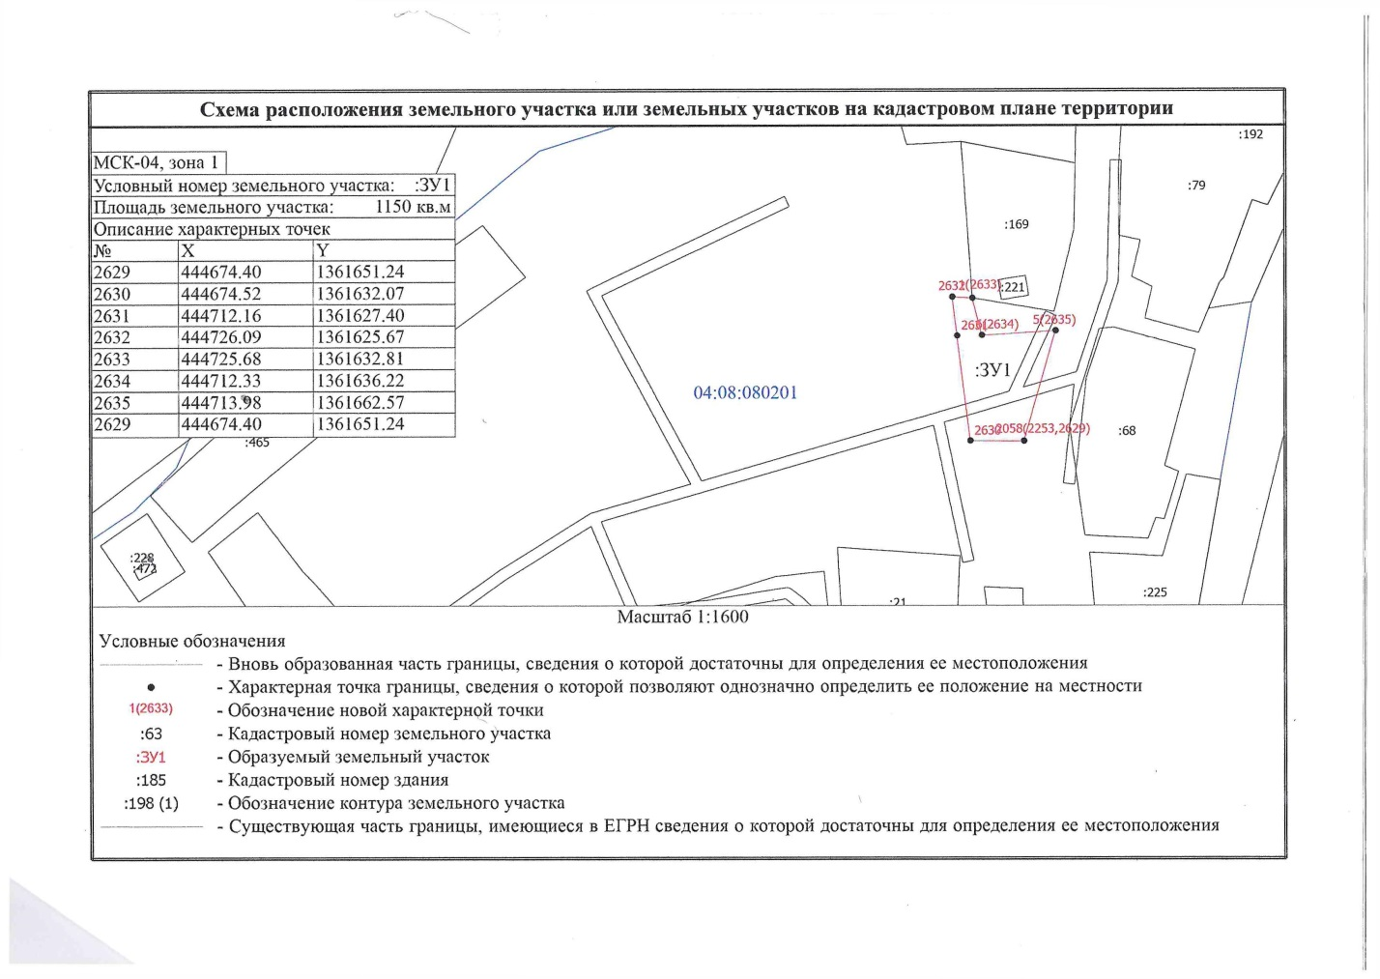
с. Сугаш, ул. Подгорная, 1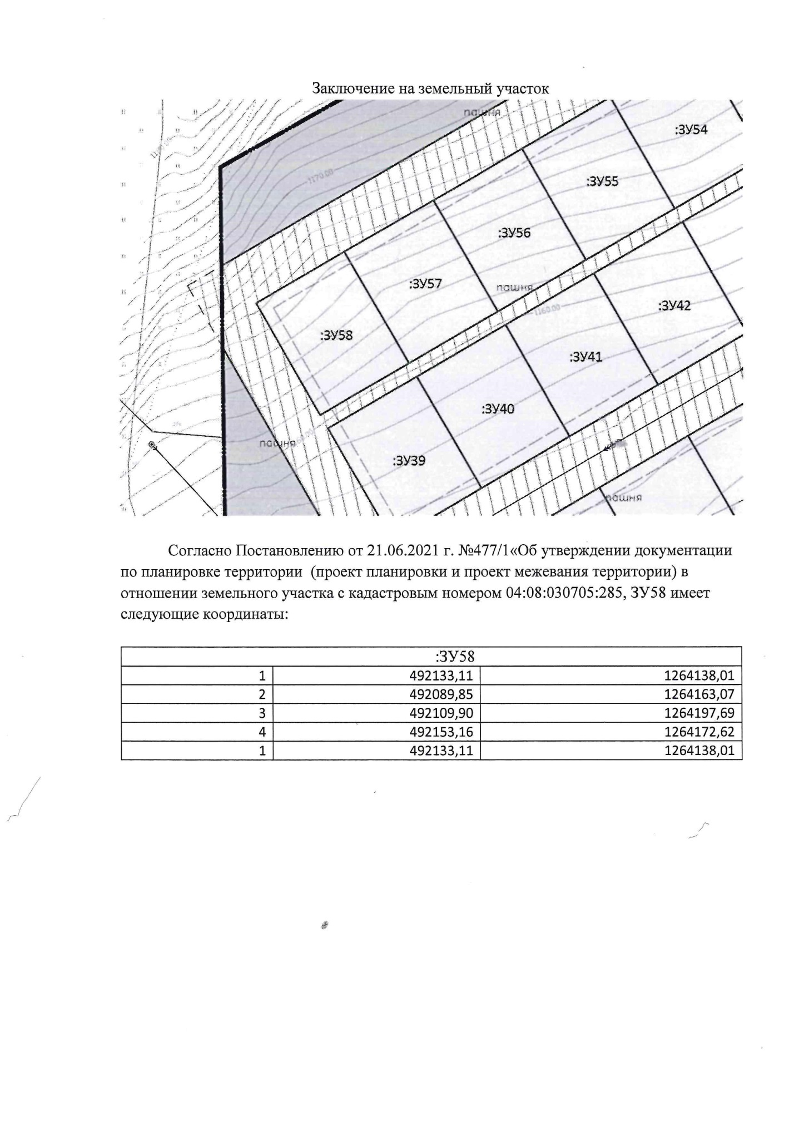с. Сугаш, ул. Подгорная, 3